**47 Brand - moda w sportowym stylu**

**<strong>47 Brand</strong> to marka z wieloletnim doświadczeniem, której znakiem rozpoznawczym są czapki i bluzy z logo amerykańskich drużyn.**

Wiele osób pasjonuje się Ameryką. Nic w tym dziwnego - zarówno jej mieszkańcy, jak i kultura są niezwykle interesujące i co ciekawe - zmienne. Na szczególną uwagę zasługują sporty, które są silnie związane z tym miejscem. To właśnie tam popularne są zupełnie inne dyscypliny niż u nas w Polsce: baseball, hokej, koszykówka. Jeśli podobnie jak my jesteś ich fanem, sądzimy, że zainteresuje Cię marka **47 Brand**, które specjalnością są czapki i bluzy z logo drużyn amerykańskich.

**Historia w pigułce 47 Brand**

Producent ten swoje początki odnotował w 1947. Wtedy właśnie dwóch braci postanowili stworzyć oryginalną markę, która zajmie się wytwarzaniem akcesoriów, czapek i breloczków dla ligi baseballowej w Ameryce. Szybko zdobyła licencję dla różnych drużyn, obejmujące również ligi koszykówki, czy hokeja. *47 Brand* tworzył niezwykłe rzeczy, które odpowiadały nawet najbardziej wymagającym. W krótkim czasie zaczęli po nie sięgać nie tylko fani sportu, ale także sami zawodnicy, czy miłośnicy mody.

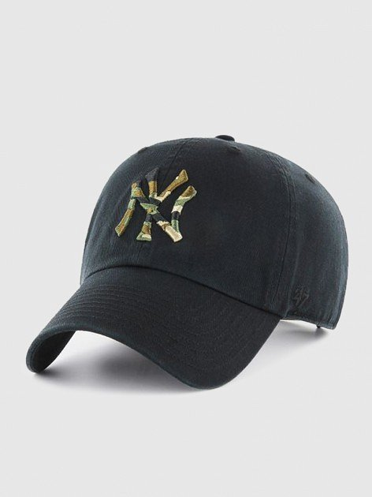

**Gdzie kupić?**

Czapki i bluzy [47 Brand](https://black-town.pl/120_47-brand) do dnia dzisiejszego są bardzo popularne i często wybierane. Dostępne są również w sklepie Black Town, który posiada szeroki wybór produktów tej marki.